**DFD tổng quát chức năng quản lí nhà cung cấp**

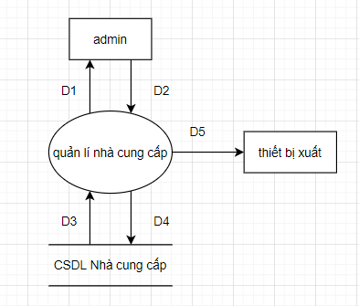

**D1:**

* Mã nhà cung cấp cần được quản lí

**D3**:

- Kiểm tra tính tồn tại của nhà cung cấp

**D2:**

- Mã nhà cung cấp được duyệt

- Trả về kết quả thành công/thất bại

**D4**: Lưu dữ liệu vào CSDL

**D5:** Dữ liệu kết xuất (nếu cần thiết)

**Ghi chú:**

-**D1** là những mã nhà cung cấp cần được quản lý

-**D2** phải trùng với **D3** và **D4** cũng phải trùng với **D5**

**Xử lý yêu cầu:**

-**D1** tiếp nhận yêu cầu những mã nhà cung cấp cần được quản lý

-**D3** kiểm tra danh sách **D1** vừa nhận đã (hay chưa) tồn tại trong kho dữ liệu của hệ thống

-**D2** hiển thị kết quả của **D3** ra màn hình thông báo cho admin

-**D4** lưu trữ các mã nhà cung cấp chưa tồn tại vào CSDL sau khi nhận lệnh từ admin, cập

nhật lại yêu cầu của admin vừa lưu

-**D5** xuất dữ liệu.